Resolución del Pleno del Instituto de Transparencia, Acceso a la Información Pública y Protección de Datos Personales del Estado de México y Municipios, con domicilio en Metepec, Estado de México, veinticuatro de marzo de dos mil veintiuno.
VISTOS los expedientes formados con motivo de los recursos de revisión 00177/INFOEM/IP/RR/2021 y 00178/INFOEM/IP/RR/2021 acumulados, promovidos por la C. Xxxxx Xxxxx Xxxxxxx Xxxxx, en lo sucesivo LA RECURRENTE, en contra de la falta de respuestas del Ayuntamiento de Naucalpan de Juárez, en lo sucesivo EL SUJETO OBLIGADO, se procede a dictar la presente resolución con base en lo siguiente:
RESULTANDO
- En fecha trece de noviembre de dos mil veinte, LA RECURRENTE presentó a través del Sistema de Acceso a la Información Mexiquense, en lo subsecuente EL SAIMEX, ante EL SUJETO OBLIGADO, las solicitudes de acceso a información pública, a las que se les asignó los números de expedientes 00867/NAUCALPA/IP/2020 y 00866/NAUCALPA/IP/2020, mediante las cuales solicitó le fuese entregado, vía SAIMEX, lo siguiente:
00867/NAUCALPA/IP/2020:
“Requiero conocer el número de enlaces de prevención del delito con los que cuenta la DIRECCIÓN GENERAL DE SEGURIDAD CIUDADANA Y TRÁNSITO MUNICIPAL, así como el cargo (plaza) que tienen y el sueldo BRUTO y NETO que perciben mensualmente." (Sic)
00866/NAUCALPA/IP/2020:
“Requiero saber el número de asesores con los que cuenta la PRESIDENCIA MUNICIPAL DE NAUCALPAN DE JUÁREZ. Así como el sueldo BRUTO y NETO mensual que perciben y las fatigas de asistencia de los mismos." (Sic)
- Con base en el detalle de seguimiento del SAIMEX, se advierte que en fecha dieciocho de noviembre de dos mil veinte, la Unidad de Transparencia del SUJETO OBLIGADO turnó mediante requerimiento, el contenido de las solicitudes de información a los Servidores Públicos Habilitados, los cuales fueron omisos en dar respuestas, tal y como se aprecia de las siguientes imágenes:
- Con base en el detalle de seguimiento que obra en EL SAIMEX, se advierte que en fecha diecinueve de noviembre de dos mil veinte, EL SUJETO OBLIGADO solicitó al particular aclarar la solicitud de acceso a la información público número 00867/NAUCALPA/IP/2020, en los siguientes términos:
“Folio de la solicitud: 00867/NAUCALPA/IP/2020
Con fundamento en el articulo 159 de la Ley de Transparencia y Acceso a la Información Pública del Estado de México y Municipios, se le requiere para que dentro del plazo de diez días hábiles realice lo siguiente:

En virtud de estar en posibilidades de responder a su solicitud de manera clara y oportuna, favor de especificar a que tipo de enlace se refiere con: "...el número de enlaces de prevención del delito con los que cuenta...".

En caso de que no se desahogue el requerimiento señalado dentro del plazo citado se tendrá por no presentada la solicitud de información, quedando a salvo sus derechos para volver a presentar la solicitud, lo anterior con fundamento en el artículo 159 de la Ley invocada.
ATENTAMENTE
C. LEONARDO SALCEDO MALVAEZ”
Por su parte, la particular respondió a dicha aclaración el veinticuatro de noviembre de dos mil veinte, en el que manifestó:
“Requiero la información de plaza que ocupan y sueldo NETO y BRUTO de los enlaces de Prevención: -Roberto Valadez Cerezo -Shahilli Salomón -Gabriela Goldsmith -Raúl Pérez Sánchez -Lizbeth Cruz Vázquez -Karen Michelle Ríos Bernal -Martín Bello Gutierrez -Paulette Najera López -Silvia Maldonado López -Jesus Morales -Leticia Arcega -Carlos Adán Saucedo -Norique Hernández -Adriana Ocampo Morales -Rubén Huerta”
- De las constancias que integran el expediente electrónico del SAIMEX, se advierte que EL SUJETO OBLIGADO no dio respuesta a las solicitudes de acceso a la información.
- Inconforme con la omisión del SUJETO OBLIGADO para dar respuesta a las solicitudes de información, el veintisiete de enero de dos mil veintiuno, LA RECURRENTE interpuso los recursos de revisión objeto del presente estudio, los cuales fueron registrados en EL SAIMEX y se les asignó el número de expediente 00177/INFOEM/IP/RR/2021 y 00178/INFOEM/IP/RR/2021, en los que señaló como acto impugnado, lo siguiente:
“Falta de respuesta por parte del Ayuntamiento de Naucalpan de Juárez.” (Sic)
Asimismo, LA RECURRENTE precisó como razones o motivos de inconformidad:
“No se ha dado respuesta a mi solicitud ingresada el mes de noviembre del año 2020, con plazo de ampliación a diciembre del mismo año.” (Sic)

- En fecha veintisiete de enero de dos mil veintiuno, los recursos de que se trata se enviaron electrónicamente al Instituto de Transparencia, Acceso a la Información Pública y Protección de Datos Personales del Estado de México y Municipios; y con fundamento en el artículo 185, fracción I de la Ley de Transparencia y Acceso a la Información Pública del Estado de México y Municipios, turnándose, a través del SAIMEX, el recurso de revisión 00177/INFOEM/IP/RR/2021 a la Comisionada EVA ABAID YAPUR y el 00178/INFOEM/IP/RR/2021 al Comisionado JOSÉ GUADALUPE LUNA HERNÁNDEZ a efecto de decretar su admisión o desechamiento.
- En fecha tres de febrero de dos mil veintiuno, atento a lo dispuesto en el artículo 185 fracciones I, II y IV de la Ley de Transparencia y Acceso a la Información Pública del Estado de México y Municipios, se acordó la admisión a trámite de los referidos recursos de revisión, así como la integración de los expedientes respectivos, mismos que se pusieron a disposición de las partes, para que en un plazo máximo de siete días hábiles, LA RECURRENTE realizara manifestaciones y ofreciera las pruebas, así como los alegatos que a su derecho conviniera, y EL SUJETO OBLIGADO exhibiera los Informes Justificados correspondientes.
- Conforme a las constancias del SAIMEX se desprende que EL SUJETO OBLIGADO en fechas once y dieciséis de febrero de dos mil veintiuno rindió sus Informes Justificados, los cuales, al modificar su silencio administrativo y actualizar lo dispuesto por la fracción III, del artículo 185 de la Ley de Transparencia y Acceso a la Información Pública del Estado de México, fue puesto a la vista del particular en fecha diecinueve de febrero de dos mil veintiuno, tal y como se advierte en las siguientes imágenes:
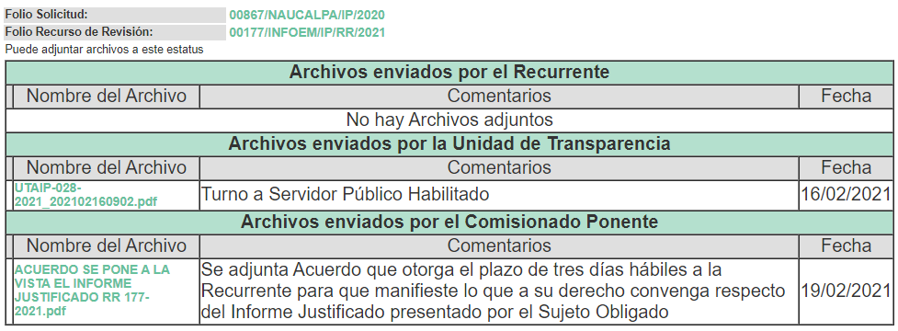

- Por economía procesal y a fin de evitar la emisión de resoluciones contradictorias, el Pleno de este Instituto determinó la acumulación de los recursos de revisión 00177/INFOEM/IP/RR/2021 y 00178/INFOEM/IP/RR/2021, en la Tercera Sesión Ordinaria del cuatro de febrero de dos mil veintiuno, turnándose a la Comisionada EVA ABAID YAPUR para que formulara y presentara el proyecto de resolución correspondiente, de conformidad con lo dispuesto en el artículo 18 del Código de Procedimientos Administrativos del Estado de México, de aplicación supletoria en términos del artículo 195 de la Ley de Transparencia y Acceso a la Información Pública del Estado de México y Municipios en vigor.
- Una vez analizado el estado procesal que guarda el expediente, en fecha veinticinco de febrero de dos mil veintiuno, la Comisionada Ponente acordó el cierre de instrucción, así como la remisión del mismo a efecto de ser resuelto, de conformidad con lo establecido en el artículo 185 fracciones VI y VIII de la Ley de Transparencia y Acceso a la Información Pública del Estado de México y Municipios;
- En fecha diecinueve de marzo de dos mil veintiuno, la Comisionada Ponente acordó ampliar el plazo para resolver el recurso de revisión de mérito, por un periodo de hasta quince días hábiles, de conformidad con el artículo 181, tercer párrafo de la Ley de Transparencia y Acceso a la Información Pública del Estado de México y Municipios; y,
CONSIDERANDO
- Competencia. Este Instituto de Transparencia, Acceso a la Información Pública y Protección de Datos Personales del Estado de México y Municipios, es competente para conocer y resolver el presente recurso de revisión, conforme a lo dispuesto en los artículos 6, Apartado A de la Constitución Política de los Estados Unidos Mexicanos; 5, párrafos trigésimo, trigésimo primero y trigésimo segundo fracciones IV y V de la Constitución Política del Estado Libre y Soberano de México; 2 fracción II, 13, 29, 36 fracciones I y II, 176, 178, 179, 181 párrafo tercero y 185 de la Ley de Transparencia y Acceso a la Información Pública del Estado de México y Municipios; y 9, fracciones I y XXIV y 11 del Reglamento Interior del Instituto de Transparencia, Acceso a la Información Pública y Protección de Datos Personales del Estado de México y Municipios.
Aunado a lo anterior, este Órgano Garante estima pertinente realizar un pronunciamiento ya que consientes de la situación que se vive en la actualidad a fin de otorgarle a los ciudadanos herramientas ágiles y accesibles para el ejercicio de los derechos humanos que se tutelan, se considera que a pesar de las condiciones a las que nos enfrentamos, se cuentan con las herramientas técnicas y tecnológicas necesarias que eviten mermar el ejercicio de los derechos correspondientes, sin que ello implique el poner en riesgo el diverso derecho a la salud de todos los partícipes en los procesos que conllevan.

- Interés. Los recursos de revisión fueron interpuestos por parte legítima, en atención a que se presentaron por LA RECURRENTE, quien es la misma persona que formuló las solicitudes de acceso a la información pública al SUJETO OBLIGADO.
- Justificación de la Acumulación de los recursos. De las constancias que obran en los expedientes, se advierte que los recursos de revisión fueron presentados por la misma RECURRENTE ante el mismo SUJETO OBLIGADO, aunado a que resulta conveniente su trámite de forma unificada por economía procesal y a fin de evitar la emisión de resoluciones contradictorias; por lo que, fue procedente que se decretara su acumulación, de conformidad con lo dispuesto en el artículo 18 del Código de Procedimientos Administrativos del Estado de México, de aplicación supletoria, en términos del ordinal 195 de la Ley de Transparencia y Acceso a la Información Pública del Estado de México y Municipios y los diversos los artículos 66 y 70 de los Lineamientos para el funcionamiento del Pleno y las Comisiones del Instituto de Transparencia, Acceso a la Información Pública y Protección de Datos Personales del Estado de México y Municipios.
De lo dispuesto en la normativa anterior, dicha acumulación procede cuando:
- El solicitante y la información referida sean las mismas;
- Las partes o los actos impugnados sean iguales;
- Cuando se trate del mismo solicitante, el mismo Sujeto Obligado, aunque se trate de solicitudes diversas; y,
- Resulte conveniente la resolución unificada de los asuntos.
Así, tal y como se mencionó anteriormente, los Recursos de Revisión que nos ocupan fueron interpuestos por la misma RECURRENTE ante el mismo SUJETO OBLIGADO; por lo que, resulta conveniente su resolución conjunta.
- Oportunidad. Es de precisar que la Ley de Transparencia y Acceso a la Información Pública del Estado de México y Municipios, describe el mecanismo de procedencia de los recursos de revisión, en ese sentido en su artículo 163 se indica lo siguiente:
“Artículo 163. La Unidad de Transparencia deberá notificar la respuesta a la solicitud al interesado en el menor tiempo posible, que no podrá exceder de quince días hábiles, contados a partir del día siguiente a la presentación de aquélla.
Excepcionalmente, el plazo referido en el párrafo anterior podrá ampliarse hasta por siete días hábiles más, siempre y cuando existan razones fundadas y motivadas, las cuales deberán ser aprobadas por el Comité de Transparencia, mediante la emisión de una resolución que deberá notificarse al solicitante, antes de su vencimiento. No podrán invocarse como causales de ampliación del plazo motivos que supongan negligencia o descuido del sujeto obligado en el desahogo de la solicitud.”
(Énfasis añadido)
De la interpretación al precepto legal inserto, se advierte que el plazo que les asiste a los Sujetos Obligados para notificar la respuesta a una solicitud de información pública, es de quince días hábiles posteriores a la presentación de ésta.
En esa tesitura, en aquellos casos en que transcurra el referido plazo de quince días hábiles, sin que los Sujetos Obligados entreguen la respuesta a la solicitud de información, ésta debe considerarse como negada; por lo que al solicitante le asiste el derecho para poder presentar el recurso de revisión correspondiente.
Derivado de lo anterior, se constituye la figura jurídica de la NEGATIVA FICTA, cuya esencia consiste en atribuir un efecto negativo al silencio de la autoridad administrativa frente a las instancias y solicitudes que hagan los particulares.
Por su parte el artículo 178 de la Ley de Transparencia y Acceso a la Información Pública del Estado de México y Municipios, establece:
“Artículo 178. El solicitante podrá interponer, por sí mismo o a través de su representante, de manera directa o por medios electrónicos, recurso de revisión ante el Instituto o ante la Unidad de Transparencia que haya conocido de la solicitud dentro de los quince días hábiles, siguientes a la fecha de la notificación de la respuesta.
A falta de respuesta del sujeto obligado, dentro de los plazos establecidos en esta Ley, a una solicitud de acceso a la información pública, el recurso podrá ser interpuesto en cualquier momento, acompañado con el documento que pruebe la fecha en que presentó la solicitud.
En el caso de que se interponga ante la Unidad de Transparencia, ésta deberá remitir el recurso de revisión al Instituto a más tardar al día siguiente de haberlo recibido.”
(Énfasis añadido)
De lo anterior, se advierte que si los recursos de revisión se han de interponer dentro del plazo de quince días hábiles, contados a partir del día siguiente al de aquel, en que el particular tuvo conocimiento de la resolución respectiva; sin embargo, tratándose de una negativa ficta, evidentemente no existió respuesta a cada una de las solicitudes de información por parte del SUJETO OBLIGADO, a partir de la cual pudiera computarse dicho plazo, por tal motivo es pertinente establecer que no existe plazo específico para la interposición de los recursos de revisión, y este puede ser presentado en cualquier momento. Por lo que la interposición de los presentes recursos de revisión resulta oportuna.
- Procedibilidad. Del análisis efectuado, se advierte la procedibilidad de los presentes recursos de revisión, en razón de acreditación plena de todos y cada uno de los elementos formales exigidos por el artículo 180 de la Ley de Transparencia y Acceso a la Información Pública del Estado de México y Municipios, en atención a que fue presentado mediante el formato visible en EL SAIMEX.
- Estudio y resolución del asunto. Del análisis efectuado se advierte que los recursos de revisión de que se tratan es procedente, toda vez que se actualizó la hipótesis prevista en la fracción VII, del artículo 179 de la Ley de la materia, que a la letra indica:
“Artículo 179. El recurso de revisión es un medio de protección que la Ley otorga a los particulares, para hacer valer su derecho de acceso a la información pública, y procederá en contra de las siguientes causas:
…
VII. La falta de respuesta a una solicitud de acceso a la información;
…”
(Énfasis añadido)
El precepto legal citado, establece como supuestos de procedencia del recurso de revisión, en aquellos casos en que no se dé respuesta a lo solicitado por los particulares y en el presente asunto, EL SUJETO OBLIGADO omitió dar respuesta a lo requerido por LA RECURRENTE.
Esto es así, ya que la particular requirió del SUJETO OBLIGADO la siguiente información:
1.- De la Dirección General de Seguridad Ciudadana y Tránsito Municipal:
- Número de enlaces de prevención del delito con los que cuenta la dirección;
- El cargo (plaza) que tienen y el sueldo bruto y neto que perciben los enlaces mensualmente;
- La plaza que ocupan y sueldo neto y bruto de los siguientes servidores públicos:
- Roberto Valadez Cerezo -Shahilli Salomón -Gabriela Goldsmith -Raúl Pérez Sánchez -Lizbeth Cruz Vázquez -Karen Michelle Ríos Bernal -Martín Bello Gutiérrez -Paulette Nájera López -Silvia Maldonado López -Jesús Morales -Leticia Arcega -Carlos Adán Saucedo -Norique Hernández -Adriana Ocampo Morales -Rubén Huerta
2.- De la Presidencia Municipal:
- El número de asesores con los que cuenta; y,
- El sueldo bruto y neto mensual que perciben y las fatigas de asistencia de los mismos.
Al respecto, EL SUJETO OBLIGADO no dio respuesta a las solicitudes de acceso a la información. Motivo por el cual, la hoy RECURRENTE interpuso los medios de defensa de análisis.

Posteriormente, EL SUJETO OBLIGADO, en su Informe Justificado, a través del Servidor Público Habilitado manifestó medularmente lo siguiente:
- UTAIP-028-2021_202102160902.pdf.- Contiene el oficio número UTAIP/028/2021 de fecha nueve de febrero de dos mil veintiuno, a través del cual el Titular de la Unidad de Transparencia solicitó al encargado de despacho de la Dirección General de Seguridad Ciudadana y Tránsito Municipal hiciera entrega de la información que fue solicitada por la particular, toda vez que dicho recurso se encontraba en la etapa de manifestaciones para que manifestará lo que a su derecho convenga.
- UTAIP-029-2021_202102110840.pdf.- Contiene el oficio número UTAIP/029/2021 de fecha nueve de febrero de dos mil veintiuno, a través del cual el Titular de la Unidad de Transparencia solicitó al Secretario de Administración hiciera entrega de la información que fue solicitada por la particular, toda vez que dicho recurso se encontraba en la etapa de manifestaciones para que manifestará lo que a su derecho convenga.
Cabe destacarse que esta Ponencia Resolutora, mediante acuerdo de fecha diecinueve de febrero de dos mil veintiuno, hizo del conocimiento de LA RECURRENTE los Informes Justificados; toda vez, que se actualizó lo dispuesto por el artículo 185, fracción III de la Ley de Transparencia y Acceso a la Información Pública del Estado de México y Municipios.
En ese sentido, para continuar con el presente estudio, es oportuno enfatizar lo que, respecto al derecho de acceso a la información pública, refiere el artículo 6°, apartado A, de la Constitución Política de los Estados Unidos Mexicanos, que en su parte conducente señala:
“Artículo 6o. La manifestación de las ideas no será objeto de ninguna inquisición judicial o administrativa, sino en el caso de que ataque a la moral, la vida privada o los derechos de terceros, provoque algún delito, o perturbe el orden público; el derecho de réplica será ejercido en los términos dispuestos por la ley. El derecho a la información será garantizado por el Estado.
Toda persona tiene derecho al libre acceso a información plural y oportuna, así como a buscar, recibir y difundir información e ideas de toda índole por cualquier medio de expresión.
Para efectos de lo dispuesto en el presente artículo se observará lo siguiente:
A. Para el ejercicio del derecho de acceso a la información, la Federación, los Estados y el Distrito Federal, en el ámbito de sus respectivas competencias, se regirán por los siguientes principios y bases:
I. Toda la información en posesión de cualquier autoridad, entidad, órgano y organismo de los Poderes Ejecutivo, Legislativo y Judicial, órganos autónomos, partidos políticos, fideicomisos y fondos públicos, así como de cualquier persona física, moral o sindicato que reciba y ejerza recursos públicos o realice actos de autoridad en el ámbito federal, estatal y municipal, es pública y sólo podrá ser reservada temporalmente por razones de interés público y seguridad nacional, en los términos que fijen las leyes. En la interpretación de este derecho deberá prevalecer el principio de máxima publicidad. Los sujetos obligados deberán documentar todo acto que derive del ejercicio de sus facultades, competencias o funciones, la ley determinará los supuestos específicos bajo los cuales procederá la declaración de inexistencia de la información.
II. La información que se refiere a la vida privada y los datos personales será protegida en los términos y con las excepciones que fijen las leyes.
III. Toda persona, sin necesidad de acreditar interés alguno o justificar su utilización, tendrá acceso gratuito a la información pública, a sus datos personales o a la rectificación de éstos.
IV. Se establecerán mecanismos de acceso a la información y procedimientos de revisión expeditos que se sustanciarán ante los organismos autónomos especializados e imparciales que establece esta Constitución.
V. Los sujetos obligados deberán preservar sus documentos en archivos administrativos actualizados y publicarán, a través de los medios electrónicos disponibles, la información completa y actualizada sobre el ejercicio de los recursos públicos y los indicadores que permitan rendir cuenta del cumplimiento de sus objetivos y de los resultados obtenidos.
VI. Las leyes determinarán la manera en que los sujetos obligados deberán hacer pública la información relativa a los recursos públicos que entreguen a personas físicas o morales.
VII. La inobservancia a las disposiciones en materia de acceso a la información pública será sancionada en los términos que dispongan las leyes.
VIII. Federación contará con un organismo autónomo, especializado, imparcial, colegiado, con personalidad jurídica y patrimonio propio, con plena autonomía técnica, de gestión, capacidad para decidir sobre el ejercicio de su presupuesto y determinar su organización interna, responsable de garantizar el cumplimiento del derecho de acceso a la información pública y a la protección de datos personales en posesión de los sujetos obligados en los términos que establezca la ley.
[...]
La ley establecerá aquella información que se considere reservada o confidencial.”
(Énfasis añadido)
Por su parte, la Constitución Política del Estado Libre y Soberano de México, en su artículo 5°, párrafos vigésimo segundo, vigésimo tercero y vigésimo cuarto, fracciones I y VI, que disponen, en su parte conducente, lo siguiente:

“Artículo 5. [...]
El derecho a la información será garantizado por el Estado. La ley establecerá las previsiones que permitan asegurar la protección, el respeto y la difusión de este derecho.
Para garantizar el ejercicio del derecho de transparencia, acceso a la información pública y protección de datos personales, los poderes públicos y los organismos autónomos, transparentarán sus acciones, en términos de las disposiciones aplicables, la información será oportuna, clara, veraz y de fácil acceso.
Este derecho se regirá por los principios y bases siguientes:
I. Toda la información en posesión de cualquier autoridad, entidad, órgano y organismos de los Poderes Ejecutivo, Legislativo y Judicial, órganos autónomos, partidos políticos, fideicomisos y fondos públicos estatales y municipales, así como del gobierno y de la administración pública municipal y sus organismos descentralizados, asimismo de cualquier persona física, jurídica colectiva o sindicato que reciba y ejerza recursos públicos o realice actos de autoridad en el ámbito estatal y municipal, es pública y sólo podrá ser reservada temporalmente por razones previstas en la Constitución Política de los Estados Unidos Mexicanos de interés público y seguridad, en los términos que fijen las leyes. En la interpretación de este derecho deberá prevalecer el principio de máxima publicidad. Los sujetos obligados deberán documentar todo acto que derive del ejercicio de sus facultades, competencias o funciones, la ley determinará los supuestos específicos bajo los cuales procederá la declaración de inexistencia de la información.
[...]
VI. Los sujetos obligados deberán preservar sus documentos en archivos administrativos actualizados y publicarán, a través de los medios electrónicos disponibles, la información completa y actualizada sobre el ejercicio de los recursos públicos y los indicadores que permitan rendir cuenta del cumplimiento de sus objetivos y los resultados obtenidos.”
(Énfasis añadido)
Por su parte, tenemos que la Ley de Transparencia y Acceso a la Información Pública del Estado de México y Municipios, prevé en su artículo 23, fracción IV y penúltimo párrafo, lo siguiente:
“Artículo 23. Son sujetos obligados a transparentar y permitir el acceso a su información y proteger los datos personales que obren en su poder:
[...]
IV. Los ayuntamientos y las dependencias, organismos, órganos y entidades de la administración municipal;
[...]
Los servidores públicos deberán transparentar sus acciones así como garantizar y respetar el derecho de acceso a la información pública.”
(Énfasis añadido)
Es así que, conforme a los preceptos legales citados se desprende que, el derecho de acceso a la información pública, es un derecho individual que puede ser ejercido ante cualquier autoridad, entidad, órgano u organismo, tanto federal, como estatal, de la Ciudad de México, o Municipales, con el fin de que los particulares conozcan toda aquella información que es considerada como pública.
Ahora bien, es importante señalar que el artículo 4, párrafo segundo, de la Ley de Transparencia y Acceso a la Información Pública del Estado de México y Municipios dispone:
“Artículo 4. El derecho humano de acceso a la información pública es la prerrogativa de las personas para buscar, difundir, investigar, recabar, recibir y solicitar información pública, sin necesidad de acreditar personalidad ni interés jurídico.
Toda la información generada, obtenida, adquirida, transformada, administrada o en posesión de los sujetos obligados es pública y accesible de manera permanente a cualquier persona, en los términos y condiciones que se establezcan en los tratados internacionales de los que el Estado mexicano sea parte, en la Ley General, la presente Ley y demás disposiciones de la materia, privilegiando el principio de máxima publicidad de la información. Solo podrá ser clasificada excepcionalmente como reservada temporalmente por razones de interés público, en los términos de las causas legítimas y estrictamente necesarias previstas por esta Ley.
Los sujetos obligados deben poner en práctica, políticas y programas de acceso a la información que se apeguen a criterios de publicidad, veracidad, oportunidad, precisión y suficiencia en beneficio de los solicitantes.”

Artículo 12. Quienes generen, recopilen, administren, manejen, procesen, archiven o conserven información pública serán responsables de la misma en los términos de las disposiciones jurídicas aplicables.
Los sujetos obligados sólo proporcionarán la información pública que se les requiera y que obre en sus archivos y en el estado en que ésta se encuentre. La obligación de proporcionar información no comprende el procesamiento de la misma, ni el presentarla conforme al interés del solicitante; no estarán obligados a generarla, resumirla, efectuar cálculos o practicar investigaciones.”
(Énfasis añadido)
Por consiguiente, los preceptos legales transcritos establecen que los Sujetos Obligados se encuentran constreñidos a entregar la información pública solicitada por los particulares y que ésta misma se encuentre en sus archivos o que obre en su posesión, privilegiando en todo momento el principio de máxima publicidad, sin generarla, procesarla, resumirla, ni presentarla conforme al interés del solicitante.
Queda de manifiesto entonces que, se considera información pública al conjunto de datos que posee cualquier autoridad, obtenidos en virtud del ejercicio de sus funciones de derecho público; criterio que ha sostenido el más alto tribunal jurisdiccional del país, la Suprema Corte de Justicia de la Nación, en la tesis 2a. LXXXVIII/2010, sustentada por la Segunda Sala, publicada en el Semanario Judicial de la Federación y su Gaceta, Novena Época, tomo XXXII, agosto de 2010, página 463, con el siguiente contenido:
“INFORMACIÓN PÚBLICA. ES AQUELLA QUE SE ENCUENTRA EN POSESIÓN DE CUALQUIER AUTORIDAD, ENTIDAD, ÓRGANO Y ORGANISMO FEDERAL, ESTATAL Y MUNICIPAL, SIEMPRE QUE SE HAYA OBTENIDO POR CAUSA DEL EJERCICIO DE FUNCIONES DE DERECHO PÚBLICO. Dentro de un Estado constitucional los representantes están al servicio de la sociedad y no ésta al servicio de los gobernantes, de donde se sigue la regla general consistente en que los poderes públicos no están autorizados para mantener secretos y reservas frente a los ciudadanos en el ejercicio de las funciones estatales que están llamados a cumplir, salvo las excepciones previstas en la ley, que operan cuando la revelación de datos pueda afectar la intimidad, la privacidad y la seguridad de las personas. En ese tenor, información pública es el conjunto de datos de autoridades o particulares en posesión de cualquier autoridad, entidad, órgano y organismo federal, estatal y municipal, obtenidos por causa del ejercicio de funciones de derecho público, considerando que en este ámbito de actuación rige la obligación de éstos de rendir cuentas y transparentar sus acciones frente a la sociedad, en términos del artículo 6o., fracción I, de la Constitución Política de los Estados Unidos Mexicanos, en relación con los numerales 1, 2, 4 y 6 de la Ley Federal de Transparencia y Acceso a la Información Pública Gubernamental” (sic)
Asimismo, el artículo 24 de la Ley de la materia, señala que los Sujetos Obligados sólo proporcionarán la información pública que generen, administren o posean en el ejercicio de sus atribuciones; por consiguiente, la información pública se encuentra a disposición de cualquier persona, lo que implica que es deber de los Sujetos Obligados, garantizar a toda persona el derecho de acceso a la información pública.
En esta misma tesitura, es de subrayar que el derecho de acceso a la información pública, consiste en que la información solicitada conste en un soporte documental en cualquiera de sus formas, a saber: expedientes, reportes, estudios, actas, resoluciones, oficios, correspondencia, acuerdos, directivas, directrices, circulares, contratos, convenios, instructivos, notas, memorandos, estadísticas o bien, cualquier otro registro que documente el ejercicio de las facultades, funciones y competencias de los Sujetos Obligados; los que podrán estar en cualquier medio, sea escrito, impreso, sonoro, visual, electrónico, informático u holográfico, de conformidad con el artículo 3, fracción XI de la Ley de la materia, el cual dispone lo siguiente:
“Artículo 3. Para los efectos de la presente Ley se entenderá por:
XI. Documento: Los expedientes, reportes, estudios, actas, resoluciones, oficios, correspondencia, acuerdos, directivas, directrices, circulares, contratos, convenios, instructivos, notas, memorandos, estadísticas o bien, cualquier otro registro que documente el ejercicio de las facultades, funciones y competencias de los sujetos obligados, sus servidores públicos e integrantes, sin importar su fuente o fecha de elaboración. Los documentos podrán estar en cualquier medio, sea escrito, impreso, sonoro, visual, electrónico, informático u holográfico;”
Siendo aplicable el criterio de interpretación en el orden administrativo número 0002-11, emitido por Acuerdo del Pleno del Instituto de Transparencia y Acceso a la Información Pública del Estado de México y Municipios, publicado en el Periódico Oficial del Gobierno del Estado Libre y Soberano de México “Gaceta del Gobierno” el diecinueve de octubre de dos mil once, cuyo rubro y texto dispone:
“CRITERIO 0002-11

INFORMACIÓN PÚBLICA, CONCEPTO DE, EN MATERIA DE TRANSPARENCIA. INTERPRETACIÓN SISTEMÁTICA DE LOS ARTÍCULOS 2°, FRACCIÓN V, XV, Y XVI, 3°, 4°, 11 Y 41. De conformidad con los artículos antes referidos, el derecho de acceso a la información pública, se define en cuanto a su alcance y resultado material, el acceso a los archivos, registros y documentos públicos, administrados, generados o en posesión de los órganos u organismos públicos, en virtud del ejercicio de sus funciones de derecho público, sin importar su fuente, soporte o fecha de elaboración.
En consecuencia el acceso a la información se refiere a que se cumplan cualquiera de los siguientes tres supuestos:
1) Que se trate de información registrada en cualquier soporte documental, que en ejercicio de las atribuciones conferidas, sea generada por los Sujetos Obligados;
2) Que se trate de información registrada en cualquier soporte documental, que en ejercicio de las atribuciones conferidas, sea administrada por los Sujetos Obligados, y
3) Que se trate de información registrada en cualquier soporte documental, que en ejercicio de las atribuciones conferidas, se encuentre en posesión de los Sujetos Obligados.”

(Énfasis Añadido)
Una vez precisado lo anterior, se procede al análisis de la naturaleza jurídica de la información solicitada; esto es, si genera, obtiene, trasforma, posee o administra la información EL SUJETO OBLIGADO; atento a ello, es importante recordar que la particular requirió de la Dirección General de Seguridad Ciudadana y Tránsito Municipal, el número de enlaces de prevención del delito con los que cuenta; el cargo que tienen y el sueldo bruto y neto que perciben los enlaces mensualmente y la plaza que ocupan y sueldo neto y bruto de los servidores públicos, Roberto Valadez Cerezo -Shahilli Salomón -Gabriela Goldsmith -Raúl Pérez Sánchez -Lizbeth Cruz Vázquez -Karen Michelle Ríos Bernal -Martín Bello Gutiérrez -Paulette Nájera López -Silvia Maldonado López -Jesús Morales -Leticia Arcega -Carlos Adán Saucedo -Norique Hernández -Adriana Ocampo Morales -Rubén Huerta; así como, de la Presidencia Municipal el número de asesores con los que cuenta; y, el sueldo bruto y neto mensual que perciben y las fatigas de asistencia de los mismos, respecto EL SUJETO OBLIGADO remitió en Informe Justificado únicamente los oficios a través de los cuales el Titular de la Unidad de Transparencia solicitó a las áreas encargadas hicieran entrega de la información que fue solicitada por la particular, toda vez que dicho recurso se encontraba en la etapa de manifestaciones para que señalará lo que a su derecho convenga; por lo que, dada la negativa del SUJETO OBLIGADO para atender la solicitud de información; por lo que, se procede al análisis de la naturaleza jurídica de la información solicitada.
En ese orden de ideas, LA RECURRENTE solicitó el número de enlaces con los que cuenta la Dirección de Prevención del Delito, razón por la que, personal de esta Ponencia Resolutora tuvo a bien inspeccionar el Portal Electrónico IPOMEX del SUJETO OBLIGADO, encontrando lo siguiente:
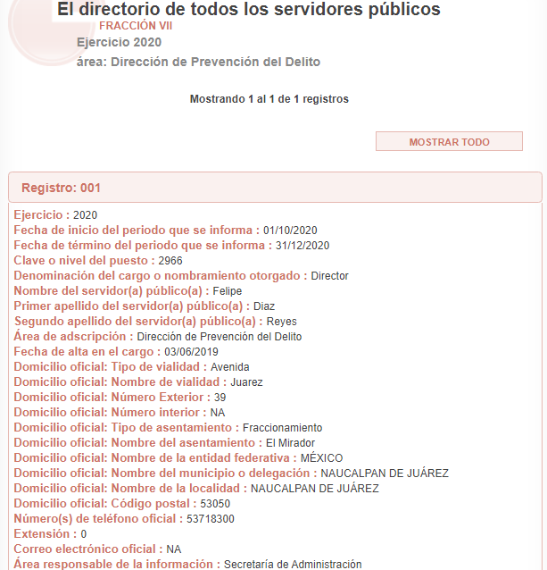
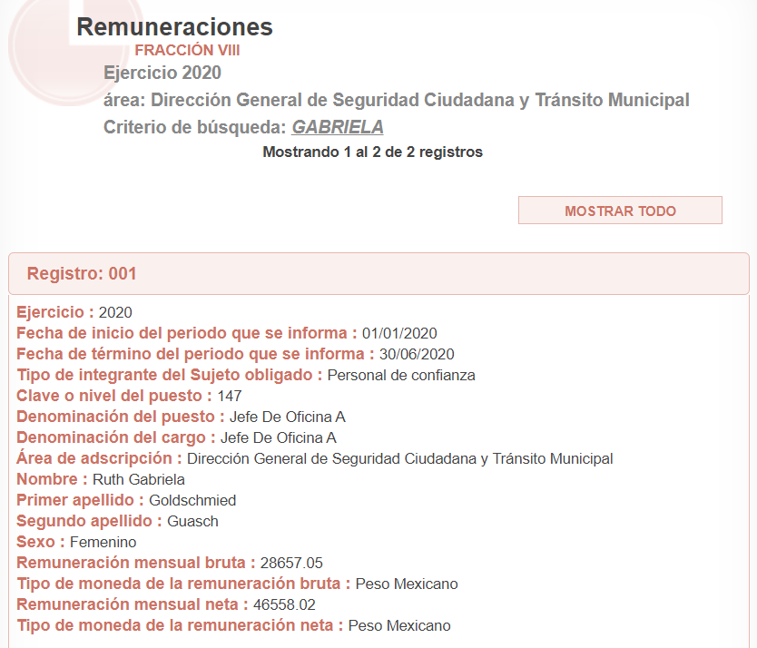

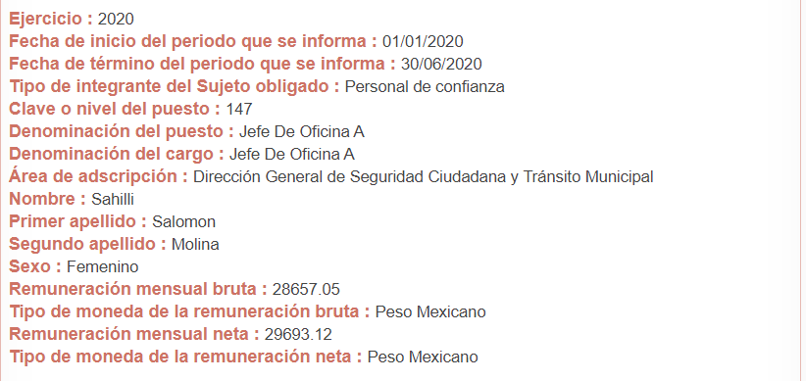

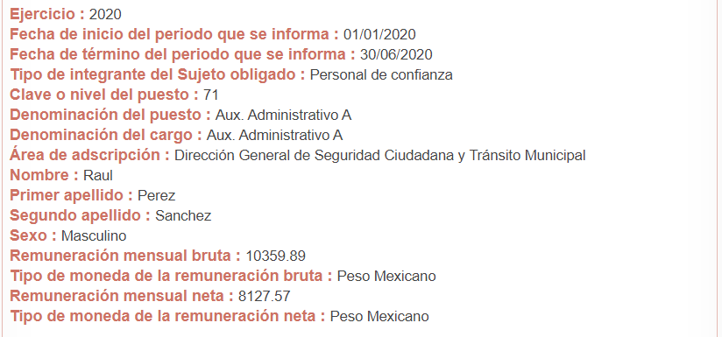
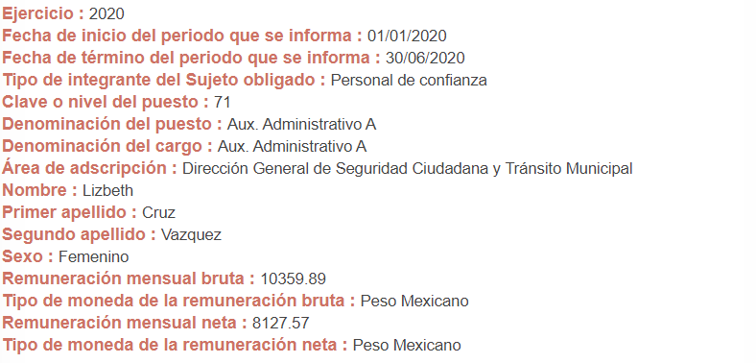




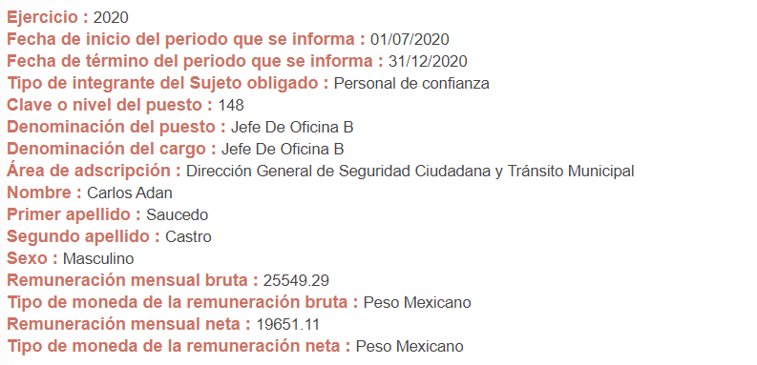
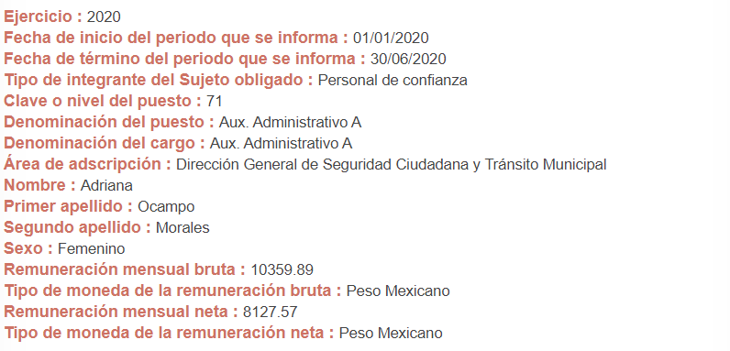

De las imágenes insertas se puede advertir que en el apartado del Directorio de Servidores Públicos de la Dirección de Prevención del Delito, únicamente se encuentra el director de dicha área; ahora bien, en el apartado de remuneraciones contemplado en la fracción VIII del artículo 92, se advierten los servidores públicos referidos en la aclaración de la hoy RECURRENTE; sin embargo, de dicha revisión también se puede observar que estos servidores públicos no cuentan con un cargo de enlace, sino como jefes de oficina o auxiliares administrativos, por lo que, este Órgano Garante con la finalidad de garantizar el pleno ejercicio del derecho de acceso a la información pública, asimismo, atendiendo al principio de máxima publicidad y aplicando el principio de suplencia de la queja a favor de LA RECURRENTE, establecido en los numerales 13 y 181 de la Ley de Transparencia y Acceso a la Información Pública del Estado de México y Municipios, precisa que la hoy recurrente requiere conocer el número total de servidores públicos adscritos a la Dirección de Prevención del Delito; atento a ello, es dable ordenar su entrega.
Ahora bien, por cuanto hace al número de asesores con los que cuenta la Presidencia Municipal, esta Ponencia Resolutora consideró conveniente analizar si la información se encontraba disponible en el Portal de IPOMEX, advirtiendo que se encuentran 78 registros con el cargo de asesores, tal y como se advierte a continuación:

De lo anterior, se puede advertir que EL SUJETO OBLIGADO no satisfizo el derecho de acceso a la información ejercido por la particular, pues como se puede observar de las imágenes insertas con anterioridad, este si cuenta con registros de servidores públicos que ostentan el cargo de asesores adscritos a la Presidencia Municipal correspondientes al año 2020, sin embargo, no dio contestación al requerimiento plateado, razón por la cual no colma el derecho de acceso a la información ejercido por la particular, toda vez que si bien de la multicitada liga electrónica se pueden apreciar los diversos registro, lo cierto es que el particular requirió el número total de asesores correspondientes del 13 de noviembre de 2019 al 13 de noviembre 2020.
No obstante de lo anterior, se considera oportuno referir que de conformidad con lo establecido en el Reglamento Interior del Instituto de Transparencia, Acceso a la Información Pública y Protección de Datos Personales del Estado de México y Municipios, en su artículo 23, fracción XIV corresponde a la Dirección Jurídica y de Verificación el ordenar y practicar verificaciones a los portales de internet de los Sujetos Obligados para revisar y constatar el debido cumplimiento a las obligaciones de trasparencia de acuerdo con la normatividad aplicable en la materia e informar al Pleno de las verificaciones realizadas a los portales de trasparencia; por ello se determina girar oficio al Director de dicha área para que determine lo conducente.
De este modo, la Ley de Transparencia y Acceso a la Información Pública del Estado de México y Municipios establece que al momento en el que se ingresa al servicio público el nombre, cargo o nombramiento oficial asignado también se vuelve de tal carácter, así lo señala su numeral 92:

Artículo 92. Los sujetos obligados deberán poner a disposición del público de manera permanente y actualizada de forma sencilla, precisa y entendible, en los respectivos medios electrónicos, de acuerdo con sus facultades, atribuciones, funciones u objeto social, según corresponda, la información, por lo menos, de los temas, documentos y políticas que a continuación se señalan:
…
VII. El directorio de todos los servidores públicos, a partir del nivel de jefe de departamento o su equivalente o de menor nivel, cuando se brinde atención al público, manejen o apliquen recursos públicos, realicen actos de autoridad o presten servicios profesionales bajo el régimen de confianza u honorarios y personal de base.

El directorio deberá incluir, al menos el nombre, cargo o nombramiento oficial asignado, nivel del puesto en la estructura orgánica, fecha de alta en el cargo, número telefónico, domicilio para recibir correspondencia y dirección de correo electrónico oficiales, datos que deberán señalarse de forma independiente por dependencia y entidad pública de cada sujeto obligado;

…
(Énfasis añadido)

Ahora bien, respecto al periodo de publicación y lo que debe contener dicha información curricular, es importante traer a contexto los Lineamientos Técnicos Generales para la Publicación, Homologación y Estandarización de la Información de las Obligaciones establecidas en el Título Quinto y en la fracción IV del artículo 31 de la Ley General de Transparencia y Acceso a la Información Pública, los cuales refieren lo siguiente:

“Artículo 70. En la Ley Federal y de las Entidades Federativas se contemplará que los sujetos obligados pongan a disposición del público y mantengan actualizada, en los respectivos medios electrónicos, de acuerdo con sus facultades, atribuciones, funciones u objeto social, según corresponda, la información, por lo menos, de los temas, documentos y políticas que a continuación se señalan:
…
VII. El directorio de todos los servidores públicos, a partir del nivel de jefe de departamento o su equivalente, o de menor nivel, cuando se brinde atención al público; manejen o apliquen recursos públicos; realicen actos de autoridad, o presten servicios profesionales bajo el régimen de confianza u honorarios y personal de base. El directorio deberá incluir al menos el nombre, cargo o nombramiento asignado, nivel del puesto en la estructura orgánica, fecha de alta en el cargo, número telefónico, domicilio para recibir correspondencia y dirección de correo electrónico oficiales
Para el cumplimiento de la presente fracción los sujetos obligados deberán integrar el directorio con los datos básicos para establecer contacto con sus servidores(as) públicos(as), integrantes y/o miembros, así como toda persona que desempeñe un empleo, cargo o comisión y/o ejerza actos de autoridad en los mismos.
Se publicará la información correspondiente desde el nivel de jefe de departamento o equivalente, hasta el titular del sujeto obligado; y de menor nivel en caso de que brinden atención al público, manejen o apliquen recursos públicos, realicen actos de autoridad o presten servicios profesionales bajo el régimen de honorarios, confianza y personal de base(7).
Respecto de los prestadores de servicios profesionales reportados se incluirá una leyenda que especifique que éstos no forman parte de la estructura orgánica del sujeto obligado toda vez que fungen como apoyo para el desarrollo de las actividades de los puestos que sí conforman la estructura
La información que se publique en cumplimiento de la presente fracción guardará correspondencia con lo publicado en las fracciones II (estructura orgánica), III (facultades de cada área), VIII (remuneración), IX (gastos de representación y viáticos), X (total de plazas y personal de base y confianza), XII (declaraciones patrimoniales), XIII (Unidad de Transparencia), XIV (convocatorias a concursos para ocupar cargos públicos) y XVII (información curricular de servidores[as] públicos[as]) del artículo 70 de la Ley General.
Criterio 1 Clave o nivel del puesto (de acuerdo con el catálogo que regule la actividad del sujeto obligado)
Criterio 2 Denominación del cargo o nombramiento otorgado
Criterio 3 Nombre del servidor(a) público(a)(nombre[s], primer apellido, segundo apellido), integrante y/o miembro del sujeto obligado, y/o persona que desempeñe un empleo, cargo o comisión y/o ejerza actos de autoridad(8). En su caso, incluir una leyenda que especifique el motivo por el cual no existe servidor público ocupando el cargo, por ejemplo: Vacante
Criterio 4 Área o unidad administrativa de adscripción (de acuerdo con el catálogo de unidades administrativas o puestos)
Criterio 5 Fecha de alta en el cargo con el formato día/mes/año (ej. 31/Marzo/2016)
Criterio 6 Domicilio para recibir correspondencia oficial (tipo de vialidad [catálogo], nombre de vialidad [calle], número exterior, número interior [en su caso], tipo de asentamiento humano [catálogo], nombre de asentamiento humano [colonia], clave de la localidad [catálogo], nombre de la localidad [catálogo], clave del municipio [catálogo], nombre del municipio o delegación [catálogo], clave de la entidad federativa [catálogo], nombre de la entidad federativa [catálogo], código postal)(9)
Criterio 7 Número(s) de teléfono(s) oficial(es) y extensión (es)
Criterio 8 Correo electrónico oficial, en su caso
Criterio 9 Respecto de los prestadores de servicios profesionales reportados se incluirá una leyenda que especifique que éstos no forman parte de la estructura orgánica del sujeto obligado toda vez que fungen como apoyo para el desarrollo de las actividades de los puestos que sí conforman la estructura
Criterios adjetivos de actualización
Criterio 10 Periodo de actualización de la información: trimestral
Criterio 11 La información publicada deberá estar actualizada al periodo que corresponde de acuerdo con la Tabla de actualización y conservación de la información
Criterio 12 Conservar en el sitio de Internet y a través de la Plataforma Nacional la información de acuerdo con la Tabla de actualización y conservación de la información
Criterios adjetivos de confiabilidad
Criterio 13 Área(s) o unidad(es) administrativa(s) que genera(n) o posee(n) la información respectiva y son responsables de publicarla y actualizarla
Criterio 14 Fecha de actualización de la información publicada con el formato día/mes/año (por ej. 31/Marzo/2016)
Criterio 15 Fecha de validación de la información publicada con el formato día/mes/año (por ej. 31/Marzo/2016)

Criterios adjetivos de formato
Criterio 16 La información publicada se organiza mediante el formato 7, en el que se incluyen todos los campos especificados en los criterios sustantivos de contenido
Criterio 17 El soporte de la información permite su reutilización
Formato 7. LGT_Art_70_Fr_VII

_______________________________________________________________________________________
Periodo de actualización: trimestral
Conservar en sitio de Internet: información vigente
Aplica a: todos los sujetos obligados
_______________________________________________________________________________________
Criterios sustantivos de contenido
Directorio de <<sujeto obligado>>
Clave o nivel  del puesto | Denominación del  cargo o  nombramiento  otorgado | Nombre del servidor(a) público(a)  (nombre(s), integrante y/o, miembro del  sujeto obligado, y/o persona que  desempeñe un empleo, cargo o comisión  y/o ejerza actos de autoridad |  |  | Área o unidad  administrativa de  adscripción | Fecha de alta en el  cargo (día/mes/  año)
Clave o nivel  del puesto | Denominación del  cargo o  nombramiento  otorgado | Nombre(s) | Primer  apellido | Segundo  apellido | Área o unidad  administrativa de  adscripción | Fecha de alta en el  cargo (día/mes/  año)

Domicilio oficial
Tipo  vialidad | Nombre  vialidad | Número  Exterior | Número  Interior,  en su  caso | Tipo de  asentamiento | Nombre del  asentamiento | Clave de  la  localidad | Nombre de  la  localidad | Clave del  municipio | Nombre del  municipio o  delegación | Clave de la  entidad  federativa | Nombre de  la entidad  federativa | Código  postal

Número(s) de  teléfono oficial y  extensión | Correo  electrónico  oficial | Leyenda respecto de los  prestadores de servicios  profesionales

Periodo de actualización de la información: trimestral
Fecha de actualización: día/mes/año
Fecha de validación: día/mes/año
Área(s) o unidad(es) administrativa(s) que genera(n) o posee(n) la información: ______________________

De lo anterior, podemos advertir que existe obligatoriedad por parte de los Sujetos obligados de actualizar la información del directorio en el Portal de Información Pública de Oficio Mexiquense (IPOMEX) por lo menos cada tres meses o quince días hábiles, después de alguna modificación.

Es de lo anteriormente señalado, que se observa que EL SUJETO OBLIGADO, está constreñido a hacer del conocimiento de la particular el cargo que ostentan los servidores públicos adscritos al Ayuntamiento, así como, los asesores con los que cuenta la Presidencia Municipal.

Por lo expuesto, se considera que EL SUJETO OBLIGADO, para atender el requerimiento, deberá realizar una búsqueda exhaustiva y razonable en los archivos de la Presidencia Municipal, y de ser procedente en versión pública proporcionar el número total de asesores correspondientes del 13 de noviembre de 2019 al 13 de noviembre 2020.

Finalmente, por cuanto hace al requerimiento referente al sueldo bruto y neto que perciben los servidores públicos referidos en la solicitud y de los enlaces mensualmente; así como, el sueldo bruto y neto mensual que perciben los asesores de Presidencia Municipal y las fatigas de asistencia de los mismos,conviene señalar que de conformidad con lo que establece el numeral 84 de la Ley Federal del Trabajo, el salario o sueldo de los trabajadores se integra con los pagos hechos en efectivo por cuota diaria, gratificaciones, percepciones, habitación, primas, comisiones, prestaciones en especie y cualquiera otra cantidad o prestación que se entregue al trabajador por su trabajo; razón por la cual, se debió entregar a la hoy RECURRENTE el documento en el que constara el sueldo que percibe de manera quincenal; resultando en consecuencia conveniente referir lo siguiente:
Que, el sueldo constituye la erogación de recurso público que realiza el Municipio por concepto de nómina de los servidores públicos que laboran para este; por ello, en consecuencia es preciso señalar que para que EL SUJETO OBLIGADO hubiera colmado la solicitud de información de la particular, lo precedente era que le hiciera entrega a la hoy RECURRENTE de los recibos de pago o nómina correspondientes del trece de noviembre de dos mil diecinueve al trece de noviembre de dos mil veinte; los cuales, consisten en un registro conformado por los trabajadores a los que se les va a remunerar por los servicios que éstos le prestan al patrón, en el cual se asientan las percepciones brutas, deducciones y el neto a recibir de dichos trabajadores.
Razón por la cual, conviene precisar que en nuestra legislación no existe como tal una definición de “nómina”; sin embargo, el “Glosario de Términos Usuales de Finanzas Públicas” del Centro de Estudios de las Finanzas Públicas de la Cámara de Diputados del H. Congreso de la Unión, el “Glosario de Términos Administrativos”, emitido por el Instituto Nacional de Administración Pública, A.C. y el “Glosario de Términos para el Proceso de Planeación, Programación, Presupuestación y Evaluación en la Administración Pública”, elaborado por el Grupo de Trabajo de Sistemas de Información Financiera, Contable y Presupuestal de la Comisión Permanente de Funcionarios Fiscales del Instituto para el Desarrollo Técnico de las Haciendas Públicas (INDETEC) señalan la siguiente definición de la palabra nómina:
“NÓMINA Listado general de los trabajadores de una institución, en el cual se asientan las percepciones brutas, deducciones y alcance neto de las mismas; la nómina es utilizada para efectuar los pagos periódicos (semanales, quincenales o mensuales) a los trabajadores por concepto de sueldos y salarios.” (Sic)
Como ya se apuntó, si bien es cierto nuestra legislación no establece la definición de “nómina”, este término es mencionado en diferentes ordenamientos legales; así el artículo 804, fracción II de la Ley Federal de Trabajo, señala:
“Artículo 804.- El patrón tiene obligación de conservar y exhibir en juicio los documentos que a continuación se precisan:
…
II. Listas de raya o nómina de personal, cuando se lleven en el centro de trabajo; o recibos de pagos de salarios;
…
Los documentos señalados en la fracción I deberán conservarse mientras dure la relación laboral y hasta un año después; los señalados en las fracciones II, III y IV, durante el último año y un año después de que se extinga la relación laboral; y los mencionados en la fracción V, conforme lo señalen las Leyes que los rijan.
(Énfasis añadido)
De lo anterior, es dable concluir que los recibos de pago o nómina, consisten en un registro conformado por el conjunto de trabajadores a los cuales se les va a remunerar por los servicios que éstos le prestan al patrón, en el cual se asientan las percepciones brutas, deducciones y el neto a recibir de dichos trabajadores; por lo que, en relación a ello, el artículo 50 de la Ley del Trabajo de los Servidores Públicos del Estado y Municipios, refiere:
“ARTÍCULO 50.- El nombramiento, contrato o formato único de Movimientos de Personal aceptado obliga al servidor público a cumplir con los deberes inherentes al puesto especificado en el mismo y a las consecuencias que sean conforme a la ley, al uso y a la buena fe.
Iguales consecuencias se generarán para todos los servidores públicos, cuando la relación de trabajo se formalice mediante un contrato o por encontrarse en lista de raya.”
(Énfasis añadido)
Al respecto, conviene traer a contexto la Ley del Trabajo de los Servidores Públicos del Estado y Municipios, en su artículo 220-K, establece lo siguiente:
“ARTÍCULO 220 K.- La institución o dependencia pública tiene la obligación de conservar y exhibir en el proceso los documentos que a continuación se precisan:
…
II. Recibos de pagos de salarios o las constancias documentales del pago de salario cuando sea por depósito o mediante información electrónica;
…
Los documentos señalados en la fracción I de este artículo, deberán conservarse mientras dure la relación laboral y hasta un año después; los señalados por las fracciones II, III, IV durante el último año y un año después de que se extinga la relación laboral, y los mencionados en la fracción V, conforme lo señalen las leyes que los rijan.
Los documentos y constancias aquí señalados, la institución o dependencia podrá conservarlos por medio de los sistemas de digitalización o de información magnética o electrónica o cualquier medio descubierto por la ciencia y las constancias expedidas por el encargado del área de personal de éstas, harán prueba plena.”
(Énfasis añadido)
Precepto legal, del cual se advierte que toda institución o dependencia pública del Estado de México debe conservar las constancias documentales del pago de salario cuando sea por depósito o mediante información electrónica, debiendo conservar dicha documentación durante el último año y un año después de que se extinga la relación laboral a través de los sistemas de digitalización o de información magnética o electrónica.
Por ende, para conocer lo que debe contener la información correspondiente a la “Nómina”, conviene precisar en primer lugar que los Municipios del Estado de México, son Sujetos de Fiscalización de conformidad con el numeral 4, fracción II de Ley de Fiscalización Superior del Estado de México; razón por la cual, el Órgano Superior de Fiscalización de ésta Entidad, emite los Lineamientos para la Integración del Informe Mensual, en términos la fracción XI del artículo 8 de la Ley de Fiscalización Superior del Estado de México, que señala:
“Artículo 8. El Órgano Superior tendrá las siguientes atribuciones:
…
XI. Establecer los lineamientos, criterios, procedimientos, métodos y sistemas para las acciones de control y evaluación, necesarios para la fiscalización de las cuentas públicas y los informes trimestrales;
…” (Sic)
De esta forma, el Órgano Superior de Fiscalización del Estado de México (OSFEM), emite anualmente dichos Lineamientos para definir los criterios, formatos y documentación necesaria para presentar los informes mensuales, dentro de los cuales destacan –en relación con el análisis que nos ocupa-, el Disco 4, relativo a la información de nómina.
Estos lineamientos son, de observancia general para todos los servidores públicos de las entidades fiscalizables que desempeñen un empleo, cargo o comisión, de cualquier naturaleza en la administración pública municipal y que manejen recursos públicos como lo son los municipios; en atención a ello, el informe mensual deberá ser presentado al OSFEM dentro de los 20 días posteriores al término del mes correspondiente de acuerdo a lo establecido en el artículo 32 de la Ley de Fiscalización Superior del Estado de México, que a la letra dice:
“Artículo 32.- El Gobernador del Estado, por conducto del titular de la dependencia competente, presentará a la Legislatura la cuenta pública del Gobierno del Estado del ejercicio fiscal inmediato anterior, a más tardar el quince de mayo de cada año.

Los Presidentes Municipales presentarán a la Legislatura las cuentas públicas anuales de sus respectivos municipios, del ejercicio fiscal inmediato anterior, dentro de los quince primeros días del mes de marzo de cada año; asimismo, los informes mensuales los deberán presentar dentro de los veinte días posteriores al término del mes correspondiente.”

(Énfasis añadido)
Por ello, la información documental comprobatoria, deberá conservarse en los archivos de la entidad fiscalizada –Municipio-, en original y debidamente integrada en términos de los lineamientos de referencia, pues son susceptibles de revisión directa por el OSFEM; así que, para la Integración del Informe Mensual 2020, dichos lineamientos se encuentran visibles en la página oficial del OSFEM en el sitio de internet https://www.osfem.gob.mx/04_Normatividad/doc/Normatividad/2020/02_LinEntInfMenMpal20.pdf, destacando que dentro de los informes mensuales que EL SUJETO OBLIGADO tiene la obligación de rendir, se contempla precisamente la presentación de la Información referente a la Nómina y a los Comprobantes Fiscales Digitales por Internet, tal y como se muestra en las imágenes siguientes:

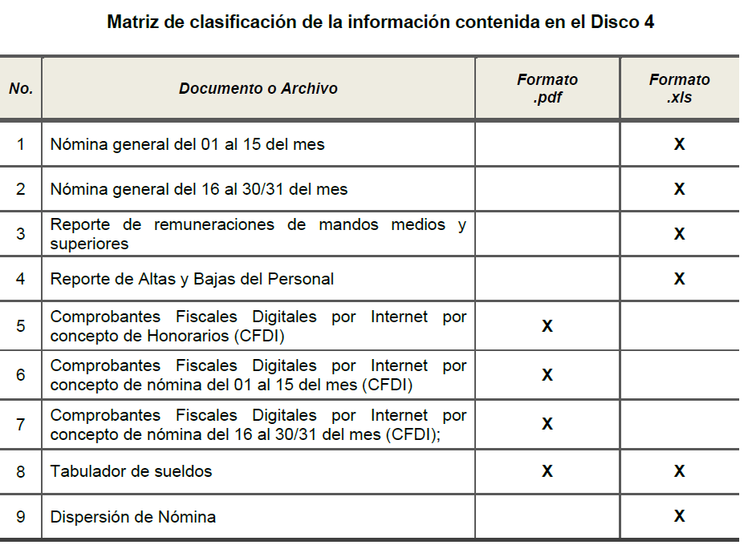
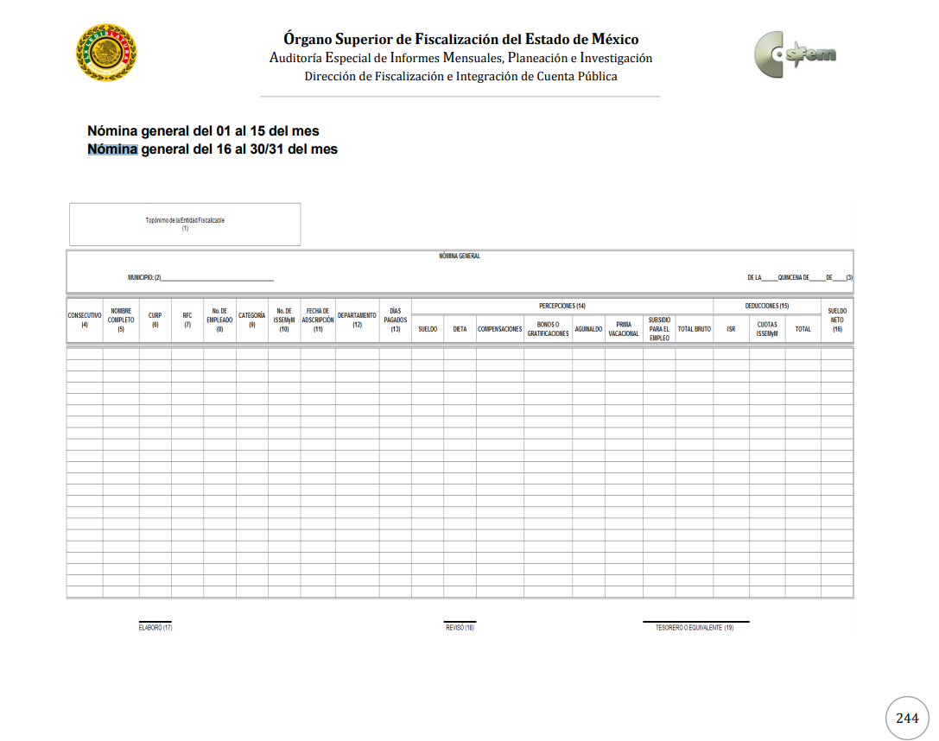
De lo anterior, resulta claro que existe la obligación por parte del SUJETO OBLIGADO, de entregar los informes mensuales al Órgano Superior de Fiscalización del Estado de México de conformidad con el artículo 32 de la Ley de Fiscalización Superior del Estado de México, en los cuales se incluye información relativa al pago de las remuneraciones de cada uno de los servidores públicos correspondiente a un periodo determinado; en consecuencia, la información solicitada por LA RECURRENTE obra en los archivos del SUJETO OBLIGADO.

En este sentido, de acuerdo a la naturaleza de la información solicitada se concluye que ésta es de interés general y de alcance público, puesto que la ciudadanía tiene derecho a saber cuánto es el gasto ejercido para el pago de remuneraciones por servicios personales al realizar las funciones públicas, esto es, su acceso permite transparentar la aplicación de los recursos públicos que son otorgados para el cumplimiento de sus funciones, ello conforme a lo dispuesto por el artículo 23, fracción IV y penúltimo párrafo de la Ley de Transparencia y Acceso a la Información Pública del Estado de México y Municipios, mismo que establece como deber de los Sujetos Obligados el hacer pública toda la información respecto a los montos y nombres de las personas a quienes se entreguen recursos públicos y con ello transparentar la forma, términos, causas y finalidad en la disposición de esos recursos.
Sirve de sustento por analogía, para justificar la publicidad sobre los datos relativos a los montos por concepto de pago de las remuneraciones, los criterios 01/2003 y 02/2003 emitidos por el Comité de Acceso a la Información Pública y Protección de Datos Personales de la Suprema Corte de Justicia de la Nación que a continuación se citan:
“Criterio 01/2003.
“INGRESOS DE LOS SERVIDORES PÚBLICOS. CONSTITUYEN INFORMACIÓN PÚBLICA AÚN Y CUANDO SU DIFUSIÓN PUEDE AFECTAR LA VIDA O LA SEGURIDAD DE AQUELLOS. Si bien el artículo 13, fracción IV, de la Ley Federal de Transparencia y Acceso a la información Pública Gubernamental establece que debe clasificarse como información confidencial la que conste en expedientes administrativos cuya difusión pueda poner en riesgo la vida, la seguridad o la salud de cualquier persona, debe reconocerse que aun y cuando en ese supuesto podría encuadrar la relativa a las percepciones ordinarias y extraordinaria de los servidores públicos, ello no obsta para reconocer que el legislador estableció en el artículo 7 de ese mismo ordenamiento que la referida información, como una obligación de trasparencia, deben publicarse en medios remotos o locales de comunicación electrónica, lo que se sustenta en el hecho de que el monto de todos los ingresos que recibe un servidor público por desarrollar las labores que les son encomendadas con motivo del desempeño del cargo respecto. Constituyen información pública, en tanto que se trata de erogaciones que realiza un órgano del Estado en base con los recursos que encuentran su origen en mayor medida en las contribuciones aportados por los gobernados…”

“Criterio 02/2003.
INGRESOS DE LOS SERVIDORES PÚBLICOS, SON INFORMACIÓN PÚBLICA AÚN Y CUANDO CONSTITUYEN DATOS PERSONALES QUE SE REFIEREN AL PATRIMONIO DE AQUÉLLOS. De la interpretación sistemática de lo previsto en los artículos 3º, fracción II; 7º, 9º y 18, fracción II, de la Ley Federal de Transparencia y Acceso a la Información Pública Gubernamental se advierte que no constituye información confidencial la relativa a los ingresos que reciben los servidores públicos, ya que aun y cuando se trata de datos personales relativos a su patrimonio, para su difusión no se requiere consentimiento de aquellos, lo que deriva del hecho de que en términos de los previsto en el citado ordenamiento deben ponerse a disposición del público a través de medios remotos o locales de comunicación electrónica, tanto el directorio de servidores públicos como las remuneraciones mensuales por puesto incluso el sistema de compensación…”

(Énfasis añadido)
En este sentido, EL SUJETO OBLIGADO se encuentra constreñido a entregar la información solicitada por LA RECURRENTE, de acuerdo a lo dispuesto por los artículos 3, fracción XI, 12 y 92, fracción VIII de la Ley de Transparencia y Acceso a la Información Pública del Estado de México y Municipios, de los cuales se desprende que es información pública la contenida en los documentos que los Sujetos Obligados generen, administren o se encuentre en su posesión en ejercicio de sus atribuciones, así como una obligación de transparencia común el poner a disposición del público de manera permanente y actualizada en forma sencilla precisa y entendible en los medios electrónicos respectivos, la remuneración bruta y neta de todos los servidores públicos de base y de confianza, señalando la periodicidad de dicha remuneración.
Establecido lo anterior, se puede advertir que EL SUJETO OBLIGADO se encuentra constreñido a contar con los recibos de nómina generales requeridos, correspondientes del trece de noviembre de dos mil diecinueve al trece de noviembre de dos mil veinte, en versión pública.
Ahora bien, en relación a la versión pública de la información de la que se ordena su entrega, en términos del artículo 143 de la Ley de Transparencia y Acceso a la Información Pública del Estado de México y Municipios, esto es que, deberá omitirse, eliminarse o suprimirse la información confidencial.
En ese sentido, sólo podrán ser testados los datos que actualicen las hipótesis normativas previstas en dicho precepto legal, y deberá procederse a su clasificación mediante las formalidades de Ley, es decir, que el Comité de Transparencia del SUJETO OBLIGADO emita el Acuerdo de Clasificación correspondiente debidamente fundado y motivado, en el cual se sustente la versión pública, misma que deberá cumplir cabalmente con las formalidades previstas en el precepto antes referido, así como con los numerales aplicables de los LINEAMIENTOS GENERALES EN MATERIA DE CLASIFICACIÓN Y DESCLASIFICACIÓN DE LA INFORMACIÓN, ASÍ COMO PARA LA ELABORACIÓN DE VERSIONES PÚBLICAS, publicados en el Diario Oficial de la Federación en fecha 15 de abril de 2016, mediante Acuerdo del Consejo Nacional del Sistema Nacional de Transparencia, Acceso a la Información Pública y Protección de Datos Personales.
En el caso específico de los recibos de nómina, obran datos que son considerados confidenciales, cuyo acceso debe ser restringido, los cuales deben testarse al momento de la elaboración de versiones públicas, como es el caso del Registro Federal de Contribuyentes (RFC), la Clave Única de Registro de Población (CURP), la Clave de cualquier tipo de seguridad social (ISSEMYM, u otros), así como, los préstamos o descuentos que se le hagan al servidor público.
Por cuanto hace al RFC de las personas físicas, constituye un dato personal, ya que se genera con caracteres alfanuméricos obtenidos a partir del nombre en mayúsculas sin acentos ni diéresis y la fecha de nacimiento de cada persona; es decir la primera letra del apellido paterno; seguida de la primera letra Vocal del primer apellido; seguida de la primera letra del segundo apellido y por último la primera letra del nombre, posterior la fecha de nacimiento año/mes/día y finalmente la homoclave; la cual, para su obtención es necesario acreditar personalidad, fecha de nacimiento entre otros con documentos oficiales.
Al respecto, es aplicable el Criterio 19/17 de la Segunda Época, emitido por el Instituto Nacional de Transparencia, Acceso a la Información y Protección de Datos Personales, que dice:
“Registro Federal de Contribuyentes (RFC) de personas físicas. El RFC es una clave de carácter fiscal, única e irrepetible, que permite identificar al titular, su edad y fecha de nacimiento, por lo que es un dato personal de carácter confidencial.
Resoluciones:
• RRA 0189/17. Morena. 08 de febrero de 2017. Por unanimidad. Comisionado Ponente Joel Salas Suárez.
• RRA 0677/17. Universidad Nacional Autónoma de México. 08 de marzo de 2017. Por unanimidad. Comisionado Ponente Rosendoevgueni Monterrey Chepov.
• RRA 1564/17. Tribunal Electoral del Poder Judicial de la Federación. 26 de abril de 2017. Por unanimidad. Comisionado Ponente Oscar Mauricio Guerra Ford.” (Sic)
(Énfasis añadido)
De lo anterior, se desprende que el RFC se vincula al nombre de su titular, permitiendo identificar la edad de la persona y fecha de nacimiento, determinando la identificación de dicha persona para efectos fiscales, por lo que éste constituye un dato personal que concierne a una persona física identificada e identificable en términos de los artículos 3, fracción IX de la Ley de Transparencia y Acceso a la Información Pública del Estado de México y Municipios y 4, fracción XI de la Ley de Protección de Datos Personales en Posesión de Sujetos Obligados del Estado de México y Municipios.
Por cuanto hace a la CURP, constituye un dato personal, ya que tiene como finalidad registrar a cada una de las personas que integran la población del país, con los datos que permitan certificar y acreditar fehacientemente su identidad, la cual servirá para identificarla de manera individual.
Lo anterior, tiene sustento en los artículos 86 y 91 de la Ley General de Población, la cual señala lo siguiente:
“Artículo 86. El Registro Nacional de Población tiene como finalidad registrar a cada una de las personas que integran la población del país, con los datos que permitan certificar y acreditar fehacientemente su identidad.
Artículo 91. Al incorporar a una persona en el Registro Nacional de Población, se le asignará una clave que se denominará Clave Única de Registro de Población. Esta servirá para registrarla e identificarla en forma individual.”
(Énfasis añadido)
Ahora bien, la CURP, está integrada de 18 elementos representados por letras y números, que se generan a partir de los datos contenidos en un documento probatorio de identidad (acta de nacimiento, carta de naturalización o documento migratorio), la cual se integra de la primera letra del apellido paterno; seguida de la primera letra Vocal del primer apellido; seguida de la primera letra del segundo apellido y por último la primera letra del nombre; fecha de nacimiento año/mes/día; sexo; Entidad Federativa de nacimiento; consonantes internas del nombre y apellidos; un diferenciador de homonimia y siglo; y un digito verificador, que garantizan la correcta integración.
Al respecto, el Instituto Nacional de Transparencia, Acceso a la Información y Protección de Datos Personales (INAI), a través del Criterio 18/17 de la Segunda Época, señala literalmente lo siguiente:
“Clave Única de Registro de Población (CURP). La Clave Única de Registro de Población se integra por datos personales que sólo conciernen al particular titular de la misma, como lo son su nombre, apellidos, fecha de nacimiento, lugar de nacimiento y sexo. Dichos datos, constituyen información que distingue plenamente a una persona física del resto de los habitantes del país, por lo que la CURP está considerada como información confidencial.
Resoluciones:
• RRA 3995/16. Secretaría de la Defensa Nacional. 1 de febrero de 2017. Por unanimidad. Comisionado Ponente Rosendoevgueni Monterrey Chepov.
• RRA 0937/17. Senado de la República. 15 de marzo de 2017. Por unanimidad. Comisionada Ponente Ximena Puente de la Mora.
• RRA 0478/17. Secretaría de Relaciones Exteriores. 26 de abril de 2017. Por unanimidad. Comisionada Ponente Areli Cano Guadiana.” (Sic)

(Énfasis añadido)
De lo anterior, se desprende que la CURP, se encuentra vinculada al nombre y apellidos de la persona, permitiendo identificar fecha y lugar de nacimiento, así como el sexo; datos que únicamente le atañen a su titular, por lo que, ésta constituye un dato personal que concierne a una persona física identificada e identificable en términos de los artículos 2, fracción II de la Ley de Transparencia y Acceso a la Información Pública del Estado de México y Municipios y 4, fracción XI de la Ley de Protección de Datos Personales en Posesión de Sujetos Obligados del Estado de México y Municipios.
Por cuanto hace a la Clave de cualquier tipo de seguridad social (ISSEMYM, u otros), está integrado por una secuencia de números con los que se identifica a los trabajadores que cubren las cuotas respectivas, asimismo, lo identifica con la fuente de trabajo; por lo que al ser una clave de identificación de los trabajadores, constituye información confidencial, dato que únicamente le atañe al servidor público, por lo constituye un dato personal que concierne a una persona física identificada e identificable en términos de los artículos 2, fracción II de la Ley de Transparencia y Acceso a la Información Pública del Estado de México y Municipios y 4, fracción XI de la Ley de Protección de Datos Personales en Posesión de Sujetos Obligados del Estado de México y Municipios.
Respecto de los préstamos o descuentos de carácter personal, éstos no deben tener relación con la prestación del servicio; es decir, son confidenciales los préstamos o descuentos que se le hagan a la persona en los que no se involucren instituciones públicas, en virtud de no favorecer en la transparencia y rendición de cuentas, sino, por el contrario con ello se violentaría la protección de información confidencial, porque incide en la intimidad de un individuo identificado.
Por su parte, el artículo 84 de la Ley del Trabajo de los Servidores Públicos del Estado y Municipios, señala:
“ARTICULO 84. Sólo podrán hacerse retenciones, descuentos o deducciones al sueldo de los servidores públicos por concepto de:
I. Gravámenes fiscales relacionados con el sueldo;
II. Deudas contraídas con las instituciones públicas o dependencias por concepto de anticipos de sueldo, pagos hechos con exceso, errores o pérdidas debidamente comprobados;
III. Cuotas sindicales;
IV. Cuotas de aportación a fondos para la constitución de cooperativas y de cajas de ahorro, siempre que el servidor público hubiese manifestado previamente, de manera expresa, su conformidad;
V. Descuentos ordenados por el Instituto de Seguridad Social del Estado de México y Municipios, con motivo de cuotas y obligaciones contraídas con éste por los servidores públicos;
VI. Obligaciones a cargo del servidor público con las que haya consentido, derivadas de la adquisición o del uso de habitaciones consideradas como de interés social;
VII. Faltas de puntualidad o de asistencia injustificadas;
VIII. Pensiones alimenticias ordenadas por la autoridad judicial; o
IX. Cualquier otro convenido con instituciones de servicios y aceptado por el servidor público.
El monto total de las retenciones, descuentos o deducciones no podrá exceder del 30% de la remuneración total, excepto en los casos a que se refieren las fracciones IV, V y VI de este artículo, en que podrán ser de hasta el 50%, salvo en los casos en que se demuestre que el crédito se concedió con base en los ingresos familiares para hacer posible el derecho constitucional a una vivienda digna, o se refieran a lo establecido en la fracción VIII de este artículo, en que se ajustará a lo determinado por la autoridad judicial.”

(Énfasis añadido)
Derivado de lo anterior, la ley establece claramente cuáles son esos descuentos o gravámenes que directamente se relacionan con las obligaciones adquiridas como servidores públicos y aquéllos que únicamente inciden en su vida privada. De este modo, descuentos por pensiones alimenticias o créditos adquiridos con instituciones privadas o públicas pero que fueron contraídas en forma individual, son información que debe clasificarse como confidencial.
Por ende, EL SUJETO OBLIGADO debe testar los datos confidenciales, sin pasar por alto que la clasificación respectiva tiene que cumplirse a través de la forma y formalidades que la Ley impone; es decir, mediante Acuerdo debidamente fundado y motivado, en términos de los numerales 49, fracción VIII y 132, fracciones II y III de la Ley de Transparencia y Acceso a la Información Pública del Estado de México y Municipios, así como los numerales Segundo, fracción XVIII, y del Cuarto al Décimo Primero de los Lineamientos Generales en materia de Clasificación y Desclasificación de la Información, así como para la elaboración de Versiones Públicas, que literalmente expresan:
Ley de Transparencia y Acceso a la Información Pública del Estado de México y Municipios

“Artículo 49. Los Comités de Transparencia tendrán las siguientes atribuciones:
VIII. Aprobar, modificar o revocar la clasificación de la información;
Artículo 132. La clasificación de la información se llevará a cabo en el momento en que:
…
II. Se determine mediante resolución de autoridad competente; o
III. Se generen versiones públicas para dar cumplimiento a las obligaciones de transparencia previstas en esta Ley.”

Lineamientos Generales en materia de Clasificación y Desclasificación de la Información

“Segundo.- Para efectos de los presentes Lineamientos Generales, se entenderá por:
XVIII. Versión pública: El documento a partir del que se otorga acceso a la información, en el que se testan partes o secciones clasificadas, indicando el contenido de éstas de manera genérica, fundando y motivando la reserva o confidencialidad, a través de la resolución que para tal efecto emita el Comité de Transparencia.

Cuarto. Para clasificar la información como reservada o confidencial, de manera total o parcial, el titular del área del sujeto obligado deberá atender lo dispuesto por el Título Sexto de la Ley General, en relación con las disposiciones contenidas en los presentes lineamientos, así como en aquellas disposiciones legales aplicables a la materia en el ámbito de sus respectivas competencias, en tanto estas últimas no contravengan lo dispuesto en la Ley General.
Los sujetos obligados deberán aplicar, de manera estricta, las excepciones al derecho de acceso a la información y sólo podrán invocarlas cuando acrediten su procedencia.

Quinto. La carga de la prueba para justificar toda negativa de acceso a la información, por actualizarse cualquiera de los supuestos de clasificación previstos en la Ley General, la Ley Federal y leyes estatales, corresponderá a los sujetos obligados, por lo que deberán fundar y motivar debidamente la clasificación de la información ante una solicitud de acceso o al momento en que generen versiones públicas para dar cumplimiento a las obligaciones de transparencia, observando lo dispuesto en la Ley General y las demás disposiciones aplicables en la materia.

Sexto. Los sujetos obligados no podrán emitir acuerdos de carácter general ni particular que clasifiquen documentos o expedientes como reservados, ni clasificar documentos antes de que se genere la información o cuando éstos no obren en sus archivos.
La clasificación de información se realizará conforme a un análisis caso por caso, mediante la aplicación de la prueba de daño y de interés público.

Séptimo. La clasificación de la información se llevará a cabo en el momento en que:
I. Se reciba una solicitud de acceso a la información;
II. Se determine mediante resolución de autoridad competente, o
III. Se generen versiones públicas para dar cumplimiento a las obligaciones de transparencia previstas en la Ley General, la Ley Federal y las correspondientes de las entidades federativas.
Los titulares de las áreas deberán revisar la clasificación al momento de la recepción de una solicitud de acceso a la información, para verificar si encuadra en una causal de reserva o de confidencialidad.

Octavo. Para fundar la clasificación de la información se debe señalar el artículo, fracción, inciso, párrafo o numeral de la ley o tratado internacional suscrito por el Estado mexicano que expresamente le otorga el carácter de reservada o confidencial.
Para motivar la clasificación se deberán señalar las razones o circunstancias especiales que lo llevaron a concluir que el caso particular se ajusta al supuesto previsto por la norma legal invocada como fundamento.
En caso de referirse a información reservada, la motivación de la clasificación también deberá comprender las circunstancias que justifican el establecimiento de determinado plazo de reserva.
Tratándose de información clasificada como confidencial respecto de la cual se haya determinado su conservación permanente por tener valor histórico, ésta conservará tal carácter de conformidad con la normativa aplicable en materia de archivos.
Los documentos contenidos en los archivos históricos y los identificados como históricos confidenciales no serán susceptibles de clasificación como reservados.

Noveno. En los casos en que se solicite un documento o expediente que contenga partes o secciones clasificadas, los titulares de las áreas deberán elaborar una versión pública fundando y motivando la clasificación de las partes o secciones que se testen, siguiendo los procedimientos establecidos en el Capítulo IX de los presentes lineamientos.

Décimo. Los titulares de las áreas, deberán tener conocimiento y llevar un registro del personal que, por la naturaleza de sus atribuciones, tenga acceso a los documentos clasificados. Asimismo, deberán asegurarse de que dicho personal cuente con los conocimientos técnicos y legales que le permitan manejar adecuadamente la información clasificada, en los términos de los Lineamientos para la Organización y Conservación de Archivos.
En ausencia de los titulares de las áreas, la información será clasificada o desclasificada por la persona que lo supla, en términos de la normativa que rija la actuación del sujeto obligado.

Décimo primero. En el intercambio de información entre sujetos obligados para el ejercicio de sus atribuciones, los documentos que se encuentren clasificados deberán llevar la leyenda correspondiente de conformidad con lo dispuesto en el Capítulo VIII de los presentes lineamientos.”

(Énfasis Añadido)
Es importante referir que, EL SUJETO OBLIGADO deberá seguir el procedimiento legal establecido para su clasificación, esto es, que su Comité de Transparencia emita un Acuerdo de Clasificación que cumpla con las formalidades previstas, antes citadas que lo sustente, en el que se expongan los fundamentos y razones que llevaron a la autoridad a testar, suprimir o eliminar datos de dicho soporte documental, ya que el no hacerlo, implica que lo entregado no es legal ni formalmente una versión pública, sino más bien una documentación ilegible, incompleta o tachada; pues no señalar las razones por las que no se aprecian determinados datos, ya sea porque se testan o suprimen, deja al solicitante en estado de incertidumbre, al no conocer o comprender porque no aparecen en la documentación respectiva, es decir, si no se exponen de manera puntual las razones de ello se estaría violentando desde un inicio el derecho de acceso a la información del solicitante.
Finalmente, es de señalar que en razón de que EL SUJETO OBLIGADO fue omiso en entregar la respuesta a la solicitud de información pública y dado que el recurso de revisión materia del presente asunto, no es el medio para investigar y en su caso, sancionar a servidores públicos por la omisión de la entrega de información pública, toda vez que el artículo 163 de la Ley de la materia, prevé el plazo de respuesta y atención a solicitudes de información; atento a ello, este Instituto en el ámbito de sus atribuciones, hará del conocimiento al Contralor de este Instituto a fin de que en términos del ordinal 190 de la Ley de la materia determine lo conducente.
Así, con fundamento en lo prescrito en los artículos 5 párrafos trigésimo, trigésimo primero y trigésimo segundo, fracciones IV y V de la Constitución Política del Estado Libre y Soberano de México; 2, fracción II, 29, 36, fracciones I y II, 176, 178, 179, 181, 185, fracción I, 186 y 188 de la Ley de Transparencia y Acceso a la Información Pública del Estado de México y Municipios, este Pleno:
RESUELVE
PRIMERO. Resultan fundadas las razones o motivos de inconformidad planteadas por LA RECURRENTE, en términos del Considerando SEXTO de esta Resolución.
SEGUNDO. Se ORDENA al SUJETO OBLIGADO atienda las solicitudes de información 00867/NAUCALPA/IP/2020 y 00866/NAUCALPA/IP/2020 y haga entrega a LA RECURRENTE, vía EL SAIMEX, en versión pública, en términos del Considerando SEXTO de esta resolución, de lo siguiente:
“a) El documento en el que conste el número de servidores públicos adscritos a la Dirección de Prevención del delito, correspondientes del 13 de noviembre de 2019 al 13 noviembre 2020.
b) La nómina del personal adscrito a la Dirección de Prevención del delito; así como, de los servidores públicos referidos en la solicitud de información número 00867/NAUCALPA/IP/2020 o documentos donde conste el sueldo bruto y neto de dicho personal, correspondientes de la segunda quincena de noviembre de 2019 a la segunda quincena de noviembre de2020.
c) El documento en el que conste el número de asesores adscritos a la Presidencia Municipal, correspondientes del 13 de noviembre de 2019 al 13 noviembre 2020.
d) La Nómina o documentos donde conste el sueldo bruto y neto de los asesores adscritos a la Presidencia Municipal, correspondientes de la segunda quincena de noviembre de 2019 a la segunda quincena de noviembre 2020.
e) La lista de asistencia o documentos donde se adviertan las faltas de los asesores adscritos a la Presidencia Municipal, correspondientes del 13 de noviembre de 2019 al 13 noviembre 2020.
Debiendo notificar al RECURRENTE el Acuerdo de Clasificación de la información que emita el Comité de Transparencia con motivo de la versión pública.”
TERCERO. Notifíquese al Titular de la Unidad de Transparencia del SUJETO OBLIGADO para que, conforme a los artículos 186, último párrafo y 189, párrafo segundo de la Ley de Transparencia y Acceso a la Información Pública del Estado de México y Municipios, dé cumplimiento a lo ordenado dentro del plazo de diez días hábiles, debiendo informar a este Instituto en un plazo de tres días hábiles siguientes sobre el cumplimiento dado a la resolución.
CUARTO. Con fundamento en el artículo 198 de la Ley de Transparencia y Acceso a la Información Pública del Estado de México y Municipios, se apercibe al SUJETO OBLIGADO que, en caso de negarse a cumplir la presente resolución o hacerlo de manera parcial se actuará de conformidad con lo previsto en los artículos 213, 214, 216 y 217 de dicha Ley.
QUINTO. Notifíquese a LA RECURRENTE, la presente resolución.
SEXTO. Hágase del conocimiento de LA RECURRENTE que, de conformidad con lo establecido en el artículo 196 de la Ley de Transparencia y Acceso a la Información Pública del Estado de México y Municipios, podrá impugnarla vía Juicio de Amparo en los términos de las leyes aplicables.
SÉPTIMO. Hágase del conocimiento del RECURRENTE que la respuesta que dé EL SUJETO OBLIGADO derivada de la presente resolución es susceptible de ser impugnada nuevamente, mediante recurso de revisión, ante el Instituto, en términos del artículo 179, último párrafo de la Ley de Transparencia y Acceso a la Información Pública del Estado de México y Municipios.
OCTAVO. Gírese oficio al Titular de la Contraloría Interna y Órgano de Control y Vigilancia de este Instituto, de conformidad con el artículo 190 de la Ley de Transparencia y Acceso a la Información Pública del Estado de México y Municipios, en términos del Considerando SEXTO de la presente resolución.
NOVENO. Gírese oficio al Titular de la Dirección General Jurídica y Verificación de este Instituto, de conformidad con el artículo 23, fracción XIV del Reglamento Interior del Instituto de Transparencia, Acceso a la Información Pública y Protección de Datos Personales del Estado de México y Municipios, determine lo conducente en términos del Considerando SEXTO de la presente resolución.

ASÍ LO RESUELVE, POR UNANIMIDAD EL PLENO DEL INSTITUTO DE TRANSPARENCIA, ACCESO A LA INFORMACIÓN PÚBLICA Y PROTECCIÓN DE DATOS PERSONALES DEL ESTADO DE MÉXICO Y MUNICIPIOS, CONFORMADO POR LOS COMISIONADOS ZULEMA MARTÍNEZ SÁNCHEZ; EVA ABAID YAPUR; JOSÉ GUADALUPE LUNA HERNÁNDEZ, JAVIER MARTÍNEZ CRUZ EMITIENDO VOTO PARTICULAR Y LUIS GUSTAVO PARRA NORIEGA EMITIENDO VOTO PARTICULAR; EN LA DÉCIMA SESIÓN ORDINARIA CELEBRADA EL VEINTICUATRO DE MARZO DE DOS MIL VEINTIUNO, ANTE EL SECRETARIO TÉCNICO DEL PLENO, ALEXIS TAPIA RAMÍREZ.
YSM/IAHA

Cabe destacarse que la particular no refirió la temporalidad de la información a la que pretende acceso, por ello, este Instituto suple la deficiencia en que incurre y determina que requiere información generada del trece de noviembre de dos mil diecinueve al trece de noviembre de dos mil veinte, en términos de lo dispuesto por los artículos 13 y 181, cuarto párrafo de la Ley de Transparencia y Acceso a la Información Pública del Estado de México y Municipios.
Artículo 23. Corresponde a la Dirección General Jurídica y de Verificación ejercer las atribuciones siguientes:: … XIV. Ordenar y practicar verificaciones a los portales de internet de los Sujetos Obligados, para revisar y constatar el debido cumplimiento de las obligaciones de transparencia, en los términos que establecen las Leyes de la Materia, lineamientos y demás disposiciones jurídicas aplicables. Asimismo, informar mensualmente al Pleno las verificaciones realizadas a los portales de transparencia de los Sujetos Obligados; ;
Ley del Trabajo de los Servidores Públicos del Estado y Municipios: ARTÍCULO 71. El sueldo es la retribución que la institución pública debe pagar al servidor público por los servicios prestados.
“Artículo 4. Son sujetos de fiscalización: … II. Los municipios del Estado de México; …” (Sic)
Artículo 92. Los sujetos obligados deberán poner a disposición del público de manera permanente y actualizada de forma sencilla, precisa y entendible, en los respectivos medios electrónicos, de acuerdo con sus facultades, atribuciones, funciones u objeto social, según corresponda, la información, por lo menos, de los temas, documentos y políticas que a continuación se señalan: … VIII. La remuneración bruta y neta de todos los servidores públicos de base o de confianza, de todas las percepciones, incluyendo sueldos, prestaciones, gratificaciones, primas, comisiones, dietas, bonos, estímulos, ingresos y sistemas de compensación, señalando la periodicidad de dicha remuneración;” (Énfasis añadido)

